

目录

农产品
玉米、大豆、豆油、豆粕
11号糖、2号棉花
02 03
金属
黄金、白银、铜

能源 01
WTI原油、天然气
目录 04

汇率、利率
美元、英镑、日元、欧元美债

能源

原油 天然气

200,000.00

150,000.00

100,000.00

50,000.00

0.00

(50,000.00)
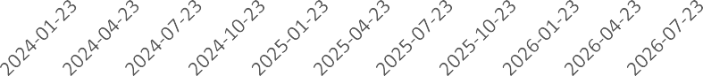

净持仓 多头持仓 空头持仓
基金多头持仓：78146张，环比下跌1.17%；基金空头持仓：57204张，环比下跌6.40%
600,000.00
500,000.00
400,000.00
300,000.00
200,000.00
100,000.00
0.00
(100,000.00)
(200,000.00)
(300,000.00)
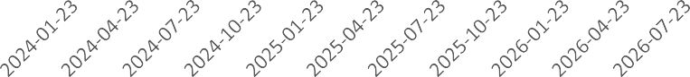

净持仓 多头持仓 空头持仓
基金多头持仓：307096张，环比下跌0.51%；基金空头持仓：
522698张，环比下跌1.49%

金属

黄金
500,000.00
400,000.00
300,000.00
200,000.00
100,000.00
0.00

100,000.00
80,000.00
60,000.00
40,000.00
20,000.00
0.00

白银

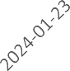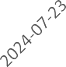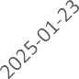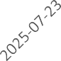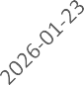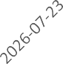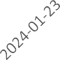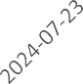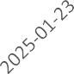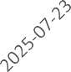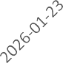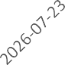

净持仓 多头持仓 空头持仓
基金多头持仓：246102张，环比下跌2.37%；基金空头持仓：
26990张，环比下跌4.11%

200,000.00
150,000.00
100,000.00
50,000.00
0.00
(50,000.00)

1号铜
净持仓 多头持仓 空头持仓
基金多头持仓：33628张，环比下跌4.12%；基金空头持仓：
9849张，环比下跌4.71%

2024-01-23 2024-07-23 2025-01-23 2025-07-23 2026-01-23 2026-07-23
净持仓 多头持仓 空头持仓
基金多头持仓：115665张，环比下跌9.65%；基金空头持仓：40512张，环比上涨12.21%

大豆 豆油

300,000.00
200,000.00
100,000.00
0.00
(100,000.00)
(200,000.00)

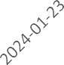

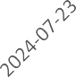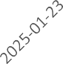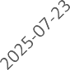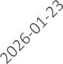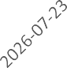
净持仓 多头持仓 空头持仓
200,000.00
150,000.00
100,000.00
50,000.00
0.00
(50,000.00)
(100,000.00)
(150,000.00)

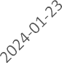

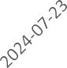
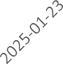
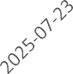
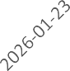
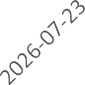
净持仓 多头持仓 空头持仓

基金多头持仓：354680张，环比上涨4.86%；基金空头持仓：
73247张，环比下跌8.95%
基金多头持仓：153296张，环比下跌7.32%；基金空头持仓：
41869张，环比上涨12.14%

豆粕 玉米

300,000.00
250,000.00
200,000.00
150,000.00
100,000.00
50,000.00
0.00
(50,000.00)
(100,000.00)
(150,000.00)

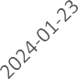

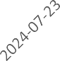
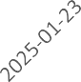
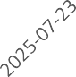
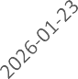
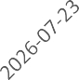
净持仓 多头持仓 空头持仓
700,000.00
600,000.00
500,000.00
400,000.00
300,000.00
200,000.00
100,000.00
0.00
(100,000.00)
(200,000.00)
(300,000.00)

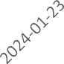

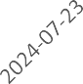
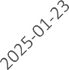
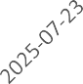
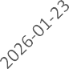
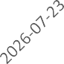
净持仓 多头持仓 空头持仓

基金多头持仓：237844张，环比上涨1.88%；基金空头持仓：
30796张，环比上涨12.69%
基金多头持仓：579130张，环比下跌1.94%；基金空头持仓：119362张，环比上涨5.46%

11号糖

2号棉花

500,000.00
400,000.00
300,000.00
200,000.00
100,000.00
0.00
(100,000.00)
(200,000.00)
(300,000.00)
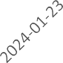
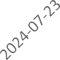
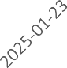
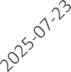
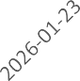
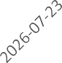

净持仓 多头持仓 空头持仓
基金多头持仓：380992张，环比下跌4.62%；基金空头持仓：
162462张，环比上涨0.19%
210,000.00
160,000.00
110,000.00
60,000.00
10,000.00
(40,000.00)
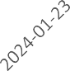
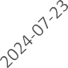
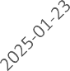
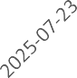
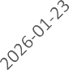
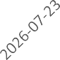

净持仓 多头持仓 空头持仓

基金多头持仓：126502张，环比下跌12.43%；基金空头持仓：
28625张，环比下跌4.44%

40,000.00
35,000.00
30,000.00
25,000.00
20,000.00
15,000.00
10,000.00
5,000.00
0.00
(5,000.00)

美元指数

200,000.00
150,000.00
100,000.00
50,000.00
0.00
(50,000.00)
(100,000.00)
(150,000.00)

英镑兑美元

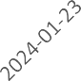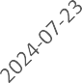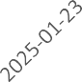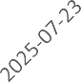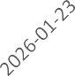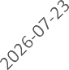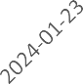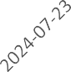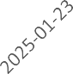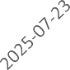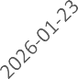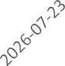

净持仓 多头持仓 空头持仓
基金多头持仓：27749张，环比下跌8.61%；基金空头持仓：
17443张，环比上涨42.34%
净持仓 多头持仓 空头持仓
基金多头持仓：55525张，环比下跌5.89%；基金空头持仓：
146122张，环比下跌0.54%

300,000.00
200,000.00
100,000.00
0.00
(100,000.00)
(200,000.00)

日元兑美元

500000.00
400000.00
300000.00
200000.00
100000.00
0.00
-100000.00
-200000.00

欧元兑美元

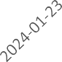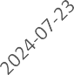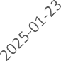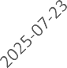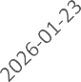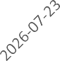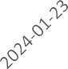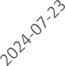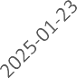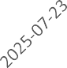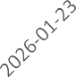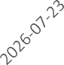

净持仓 多头持仓 空头持仓

基金多头持仓：192364张，环比上涨29.65%；基金空头持仓：121207张，环比下跌31.22%
净持仓 多头持仓 空头持仓
基金多头持仓：192988张，环比上涨2.69%；基金空头持仓：
287389张，环比上涨0.66%

利率
3,000,000.00
2,000,000.00
1,000,000.00
0.00
(1,000,000.00)
(2,000,000.00)

2年国债

4,000,000.00
2,000,000.00
0.00
(2,000,000.00)
(4,000,000.00)

5年国债

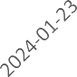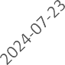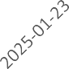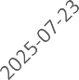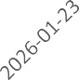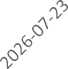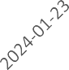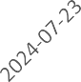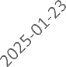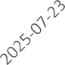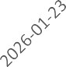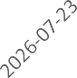

净持仓 多头持仓 空头持仓
非商业多头持仓：720656张，环比上涨7.94%；非商业空头持仓：
1641656张，环比上涨5.39%

10年国债
净持仓 多头持仓 空头持仓
非商业多头持仓：726753张，环比上涨15.47%；非商业空头持仓：1640266张，环比下跌0.80%

2,000,000.00
1,000,000.00
0.00
(1,000,000.00)
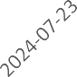(2,000,000.00)

净持仓
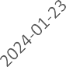
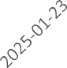
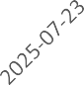
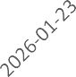
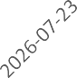
多头持仓 空头持仓
非商业多头持仓：508413张，环比上涨2.80%；非商业空头持仓：1333659张，环比上
涨2.03%

△ 免责声明
此报告由瑞达国际所编制。本报告采用之资料及意见均相信可靠及准确，但本公司并不对各分析或有关资料之可 靠性及准确性作出全面性保证。本报告只供客户或读者作参考之用，客户或读者不应完全依靠本报告内容作为投资准则。
本报告之资料及意见如有任何更改，恕不另行通知。本报告并非及并无意图构成任何作价或招揽进行买卖本报告 提及的商品。本公司不会对任何因依靠本报告作出
任何买卖而引致之任何损失承担任何责任。


24小时客服电话： 00852 - 25342000/86 - 13603059885
24小时传真电话： 00852 - 25632368
客服邮箱： cs@ruida- int . com
客服QQ： 203195058/2938472186
网址：www. ruida- int . com
地址: 香港湾仔菲林明道8号大同大厦17楼05 - 06室

